Надо доделать в текст:
- Таблица просмотренных источников, в которой надо указать имя источника, его координаты, видели или нет там HCN, откуда источник взят (каталог), частота мазера и переход
- Рисунки и таблицы данных со статистикой по хорошим измерениям HCN. В таблице должен буть список просмотренных источников и для каждого из них ширина линий, интенсивности линий, центральная скорость HCN, смещение центральной скорости HCN относительно скорости метанола, отношение интенсивностей линий, отношение интенсивностей мазера и линий HCN.
- Текст-описание хороших измерений и их статистики. Посмотреть, возможно разделение здесь на 2 класса нецелесообразно из-за малого количества источников в полученных выборках.
- Спектры нестандартных/сложных линий и список источников со сложными линиями.
- Спектры плохих линий и список источников.

Дополнения в текст по HCN.

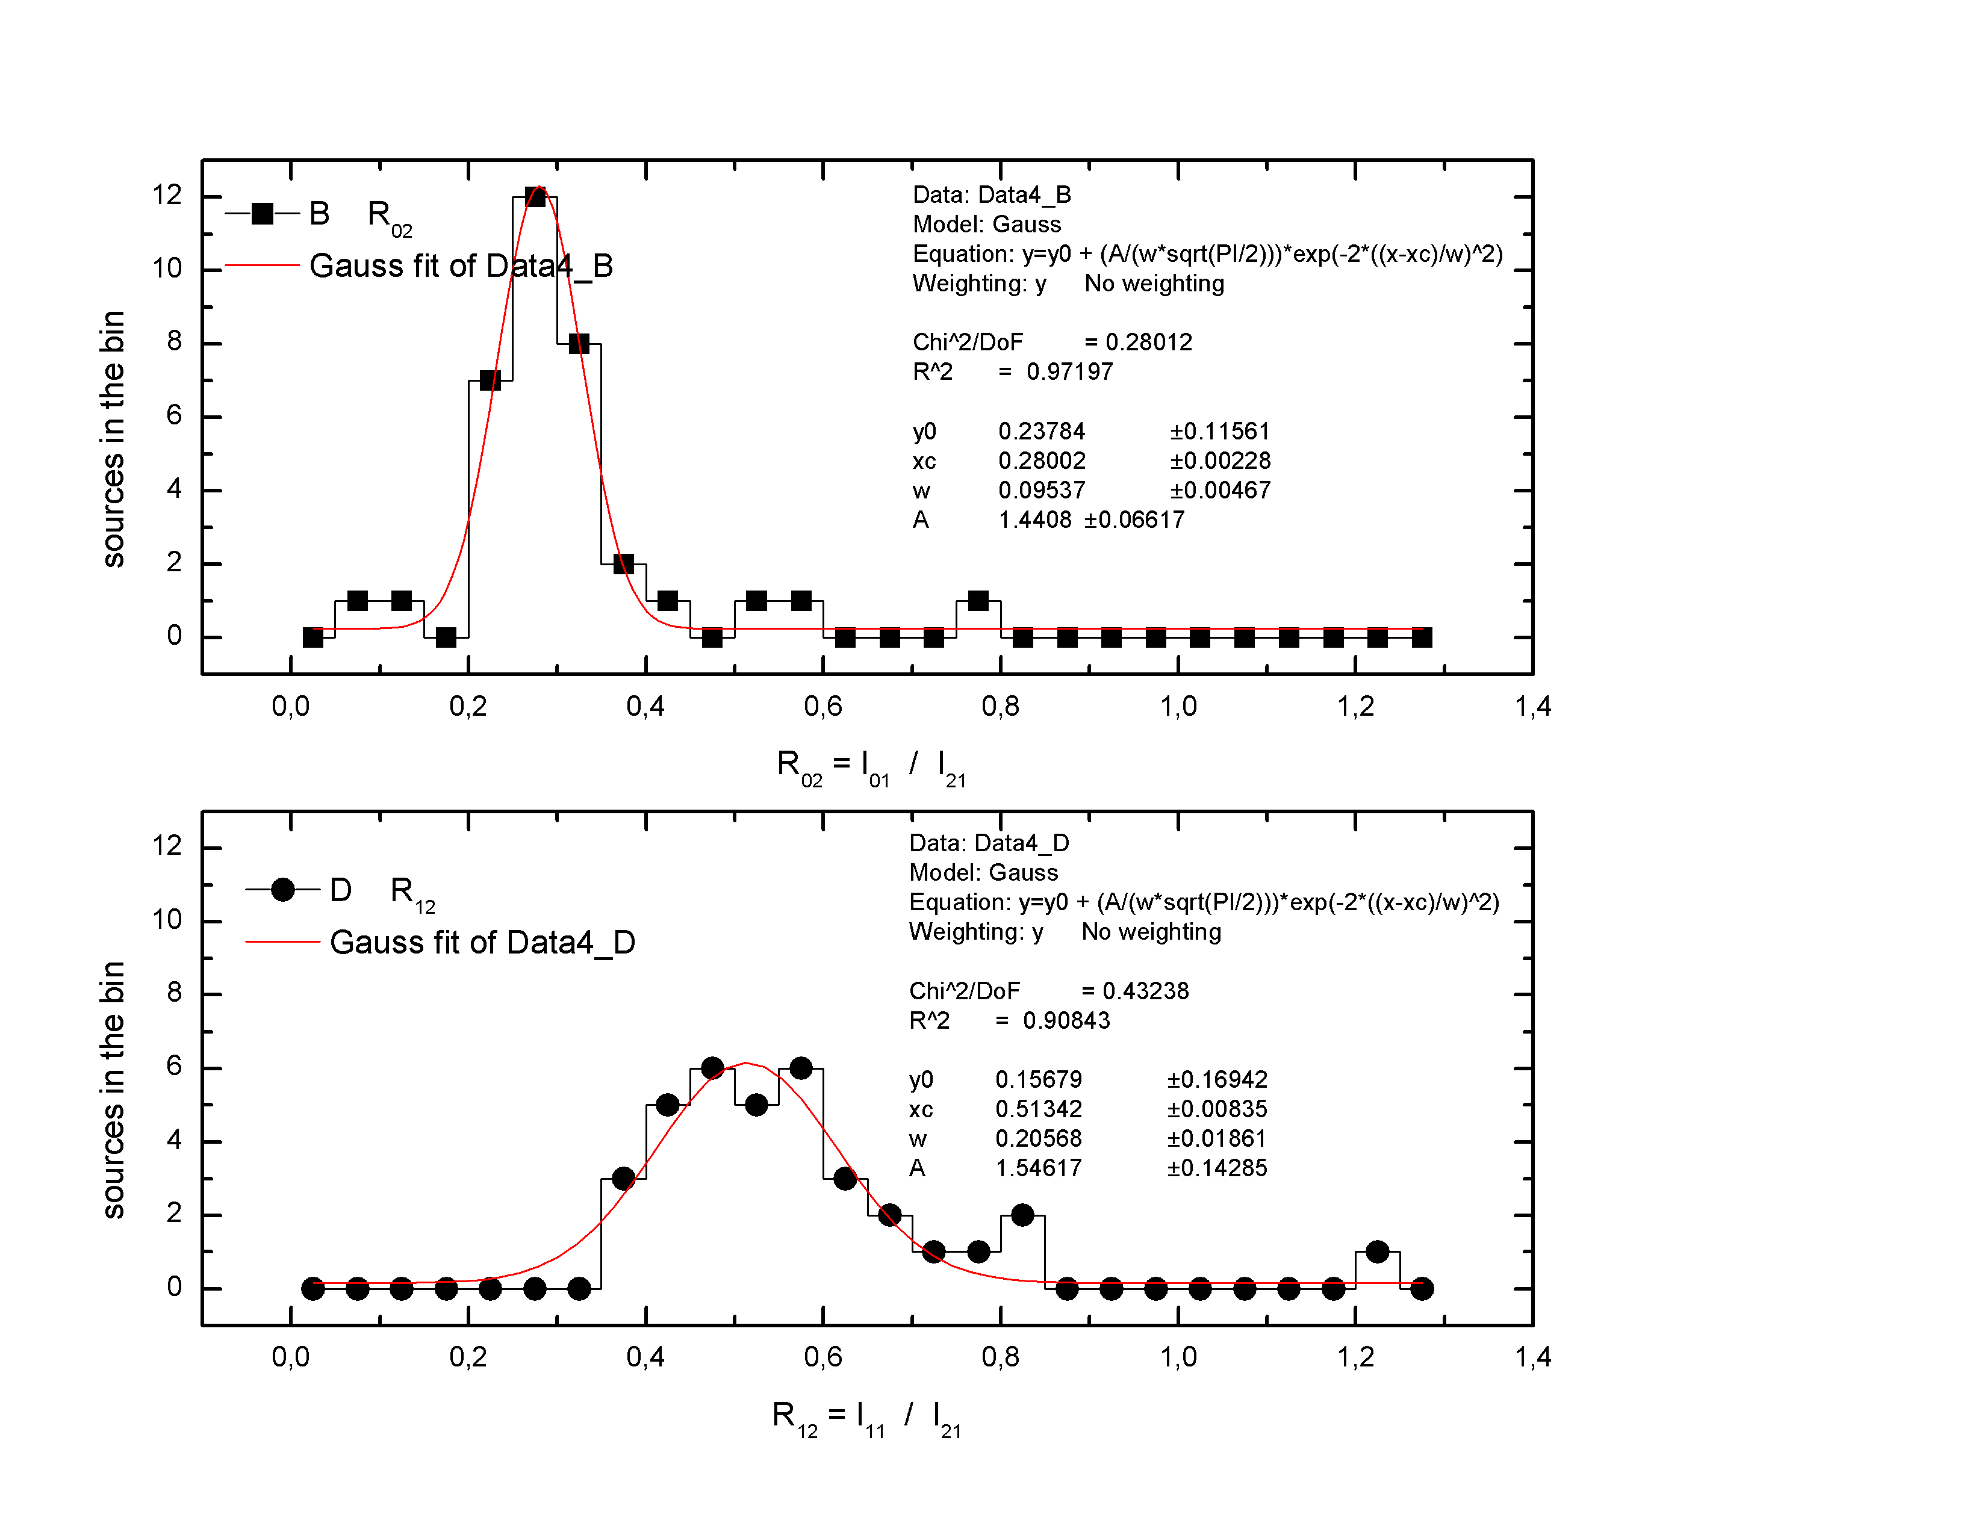
Рисунок Х. Статистика отношений интенсивностей спектральных составляющих для хорошо снятых спектров.

